MANUAL TÉCNICO
Sistema DICRI – Arquitectura, Diseño y Desarrollo Técnico
Versión 1.0 – Noviembre 2025
SISTEMA DICRI
Arquitectura, Diseño y Desarrollo Técnico
Ministerio Público – Prueba Técnica

Autor: Sergio Danilo Pérez Martínez
Fecha: 23/11/2025

Documento Técnico – Versión 1.0

TABLA DE CONTENIDO
- Introducción
- Objetivos del sistema
- Alcance del desarrollo
- Tecnologías utilizadas
- Arquitectura general del sistema
- Contenerización y despliegue (Docker)
- Estructura del proyecto
- Modelo relacional y ER
- Roles, permisos y flujo institucional
- Procedimientos almacenados
- API REST – Diseño y endpoints
- Seguridad y autenticación (JWT)
- Pruebas unitarias
- Pruebas Postman
- Interfaz de usuario (frontend)
- Justificación de decisiones técnicas
- Conclusiones
1. INTRODUCCIÓN
El presente documento describe de manera técnica y formal el desarrollo del Sistema DICRI, una plataforma web diseñada para la gestión integral de expedientes e indicios, incorporando mecanismos de control, trazabilidad operativa, reportería analítica y aplicación de roles institucionales.
El sistema reproduce el flujo de trabajo utilizado en dependencias del Ministerio Público, permitiendo registrar expedientes, administrar indicios asociados, controlar su evolución por estados, y documentar las decisiones tomadas por los diferentes perfiles involucrados (Técnico, Coordinador y Administrador).
El manual presenta la arquitectura general del sistema, el diseño de sus componentes frontend y backend, la estructura y normalización del modelo de datos, así como la implementación de procedimientos almacenados en SQL Server para garantizar integridad, eficiencia y consistencia transaccional.
También se describen los mecanismos de seguridad aplicados—incluyendo autenticación mediante JWT y control de permisos por roles—junto con las estrategias empleadas para desplegar la aplicación en un entorno contenerizado utilizando Docker.
Adicionalmente, el documento incluye la descripción de los módulos de reportería y análisis, los cuales permiten generar resúmenes estadísticos y series temporales basadas en la actividad registrada en el sistema. Estos reportes están orientados a brindar soporte para procesos de supervisión, auditoría y toma de decisiones institucionales.
Finalmente, se documentan las pruebas unitarias y funcionales realizadas, así como las decisiones técnicas adoptadas durante el desarrollo, con el fin de garantizar un sistema robusto, escalable y alineado con las buenas prácticas de ingeniería de software.

2. OBJETIVOS DEL SISTEMA
- Proveer una plataforma unificada para el registro, administración y seguimiento integral de expedientes, asegurando consistencia en la información y disponibilidad para los distintos perfiles operativos.
- Permitir la gestión completa de indicios asociados a cada expediente, garantizando orden, correlatividad, integridad y trazabilidad de cada elemento registrado.
- Implementar un flujo formal y controlado de estados, que incluya registro inicial, revisión, rechazo justificable, aprobación y archivado, manteniendo el historial cronológico de decisiones realizadas por los perfiles autorizados.
- Garantizar trazabilidad y control institucional mediante:
  - auditoría de acciones relevantes,
  - registro de usuarios que crean y actualizan información,
  - aplicación estricta de permisos según roles (Técnico, Coordinador y Administrador).
- Proveer herramientas de reportería y análisis que permitan visualizar indicadores operativos, estadísticas por estado y series temporales, facilitando labores de supervisión, seguimiento y toma de decisiones.
- Establecer una arquitectura escalable, modular y mantenible, basada en separación por capas, API REST, procedimientos almacenados y un front-end desacoplado.
- Asegurar un entorno portable y reproducible mediante contenedores Docker, permitiendo su despliegue completo con un solo comando, sin dependencias externas ni configuraciones manuales adicionales.

3. ALCANCE DEL DESARROLLO
El desarrollo realizado para el sistema DICRI comprende la implementación de una solución tecnológica integral que cubre los siguientes componentes:
1. Frontend
- Desarrollo completo de la interfaz web utilizando React + TypeScript.
- Implementación de vistas para administración de expedientes, indicios, historial y reportería.
- Validaciones de formularios, navegación por tabs y experiencia de usuario optimizada.
- Consumo de la API mediante servicios centralizados.
2. Backend
- Construcción de una API REST modular con Node.js + Express + TypeScript.
- Estructura en capas (rutas, controladores, servicios y modelo de datos).
- Middleware de autenticación JWT y autorización basada en roles.
- Lógica de negocio unificada a través de servicios y stored procedures.
3. Base de Datos
- Diseño y normalización del modelo relacional en SQL Server.
- Tablas para usuarios, roles, expedientes, indicios, catálogos, estados y auditoria básica.
- Índices, claves foráneas y borrado lógico para garantizar integridad y trazabilidad.
- Implementación de stored procedures para todas las operaciones CRUD y consultas analíticas.
4. Flujos Operativos
- Registro, edición y seguimiento completo de expedientes.
- Gestión correlativa y controlada de indicios asociados.
- Historial cronológico de estados del expediente y registro de motivos de rechazo.
- Permisos diferenciados según rol (Técnico, Coordinador, Administrador).
5. Reportería y Analítica
- Endpoints para generación de indicadores operativos (por estado y rango de fechas).
- Series temporales para análisis de actividad.
- Exportación de información relevante a formatos visuales (PDF).
6. Seguridad
- Autenticación mediante tokens JWT.
- Control de acceso basado en roles desde el backend.
- Validaciones de integridad y sanitización de parámetros de entrada.
7. Pruebas
- Pruebas unitarias base para servicios, controladores y middleware.
- Simulación de solicitudes mediante Postman para verificación funcional.
8. Contenerización y Despliegue
- Orquestación de servicios mediante Docker Compose.
- Contenedores para SQL Server, backend, frontend y servidor web NGINX.
- Script de inicialización automática de la base de datos (db-init).
- Entorno reproducible con un solo comando.

4. TECNOLOGÍAS UTILIZADAS
Frontend
El frontend se desarrolló como una aplicación SPA moderna, priorizando rendimiento, modularidad y mantenibilidad.
- React + Vite — Framework declarativo y compilador ultrarrápido para aplicaciones SPA.
- TypeScript — Tipado estático para reducir errores y mejorar calidad del código.
- Material UI — Biblioteca de componentes accesibles y consistentes para interfaz profesional.
- React Router DOM — Control de navegación cliente-side con rutas protegidas.
- Axios — Cliente HTTP para consumo estructurado de la API.

Backend
El backend expone una API REST modular, escalable y desacoplada.
- Node.js — Entorno de ejecución basado en eventos, ideal para servicios REST.
- Express — Micro-framework minimalista para definir rutas, middlewares y controladores.
- TypeScript — Facilita tipado fuerte, desarrollo por capas y mantenimiento a largo plazo.
- mssql — Driver oficial para SQL Server con soporte para stored procedures.
- Jest + Supertest — Framework de pruebas unitarias e integración para endpoints API.

Base de Datos
Se utilizó SQL Server 2022 por su soporte robusto para transacciones, integridad referencial y stored procedures.
- Microsoft SQL Server 2022 — Motor relacional con alta estabilidad en entornos institucionales.
- T-SQL — Lenguaje para consultas, batch processing y lógica en stored procedures.
- Stored Procedures (SP) — Encapsulan la lógica transaccional crítica (insert/update/listado).
- Índices y constraints — Optimizan rendimiento y garantizan integridad.
- Borrado lógico y trazabilidad — Persistencia del historial y control de auditoría.

Infraestructura y Despliegue
El sistema está diseñado para ser portable, reproducible y fácil de levantar en cualquier entorno evaluador.
- Docker — Empaquetado del entorno completo sin dependencias externas.
- docker-compose — Orquestación de servicios con dependencias y tiempos de arranque controlados.
- Healthchecks — Validación automática del estado del SQL Server previo a inicialización.
- Contenedores independientes:
  - SQL Server — Motor de base de datos.
  - db-init — Ejecuta init.sql solo cuando SQL está listo para recibir conexiones.
  - Backend — API REST en Node.js.
  - Frontend — Aplicación React servida con Nginx.

5. ARQUITECTURA GENERAL DEL SISTEMA
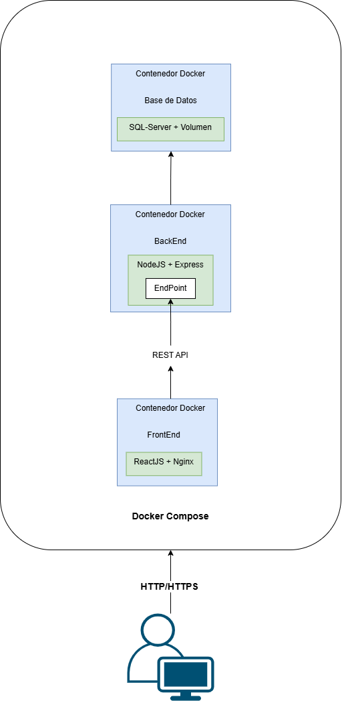

Patrones utilizados
1. Arquitectura en Capas (Layered Architecture)
Separación explícita entre:
- Capa de Rutas
- Capa de Controladores
- Capa de Servicios (lógica de negocio)
- Capa de Acceso a Datos (SP y consultas)
Este patrón mejora mantenibilidad, testabilidad y desac acoplamiento.

2. Separación de Responsabilidades (SoC – Separation of Concerns)
Cada módulo cumple una única función:
- Controladores validan inputs y manejan respuestas.
- Servicios contienen la lógica.
- Middlewares aplican seguridad.
- Config maneja ambiente y conexión a BD.
Aumenta claridad y reduce acoplamiento entre módulos.

3. Patron Middleware (Express Middleware Pattern)
Utilizado para:
- Autenticación JWT
- Verificación de roles
- Manejo centralizado de errores
- Logging básico
Permite reutilizar lógica transversal en distintos endpoints.

4. Encapsulamiento de Lógica SQL mediante Stored Procedures
El backend no contiene SQL hardcodeado, sino que delega a SP:
- Operaciones CRUD
- Flujo de estados
- Reporterías
- Series temporales
Esto permite centralizar la lógica transaccional, mejorar seguridad y facilitar auditorías.

5. Patrón Repository (Implementación Ligera)
Aunque no se implementó un repositorio completamente aislado, el servicio de base de datos encapsula:
- ejecución de stored procedures
- mapeo de resultados
- manejo de errores
Funciona como un mini-repositorio para desacoplar Express de SQL.

6. Patrón DTO (Data Transfer Objects) – versión simplificada
Aplicado en:
- Validación de requests
- Estructuración de respuestas
- Normalización de la API
Evita exponer estructuras internas o inconsistentes.

7. Patrón “State Machine” aplicado al flujo institucional
Los estados del expediente siguen una secuencia controlada:
- Registrado → En revisión → Aprobado / Rechazado → Archivado
Esto implementa un comportamiento similar a una máquina de estados, controlado desde backend + SP.

8. Contenerización (Container Pattern)
Cada servicio del sistema es un contenedor aislado:
- SQL Server
- Backend
- Frontend
- db-init

Esto garantiza portabilidad, reproducibilidad y separación de entornos.

6. CONTENERIZACIÓN Y DESPLIEGUE
Servicios del docker-compose:
Servicio | Función
sqlserver | Motor de base de datos
db-init | Ejecuta init.sql esperando healthcheck
backend | API Node/Express
frontend | SPA React

Healthcheck de SQL Server
Asegura que la base de datos esté completamente lista antes de ejecutar scripts o iniciar el backend.
Flujo de arranque
- sqlserver inicia y se verifica con healthcheck.
- db-init ejecuta init.sql (creación de tablas, catálogos, SP).
- backend inicia solo cuando db-init termina.
- frontend inicia cuando contenedor backend está disponible.

7. ESTRUCTURA DEL PROYECTO (DETALLADA)
Backend
/src/routes
Define endpoints y aplica middlewares.
/src/controllers
Controladores por dominio: expedientes, indicios, usuarios, estados.
/src/services
Implementa lógica de negocio y llamadas a SP:
/src/middlewares
- authMiddleware: verifica JWT.
- rolesMiddleware: valida permisos.
- ErroMiddeleware maneja los errores
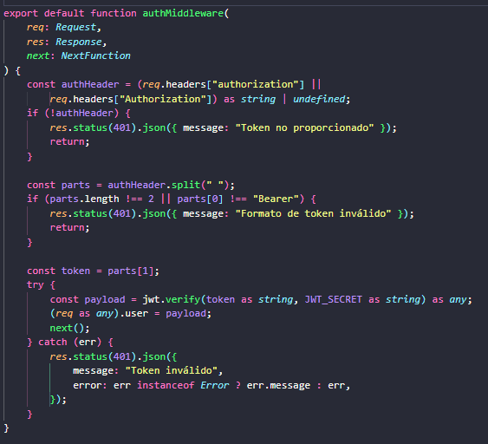

/src/config
- db.ts: ConnectionPool
- env.ts: carga de variables
Frontend
/src/pages
- Expedientes
- Detalle
- Indicios
- Reportes

/src/components
- Login
- ProtectedRoutes
- SessionTimeOut
- /src/layout
- Header
- Loyout
- Sidebar

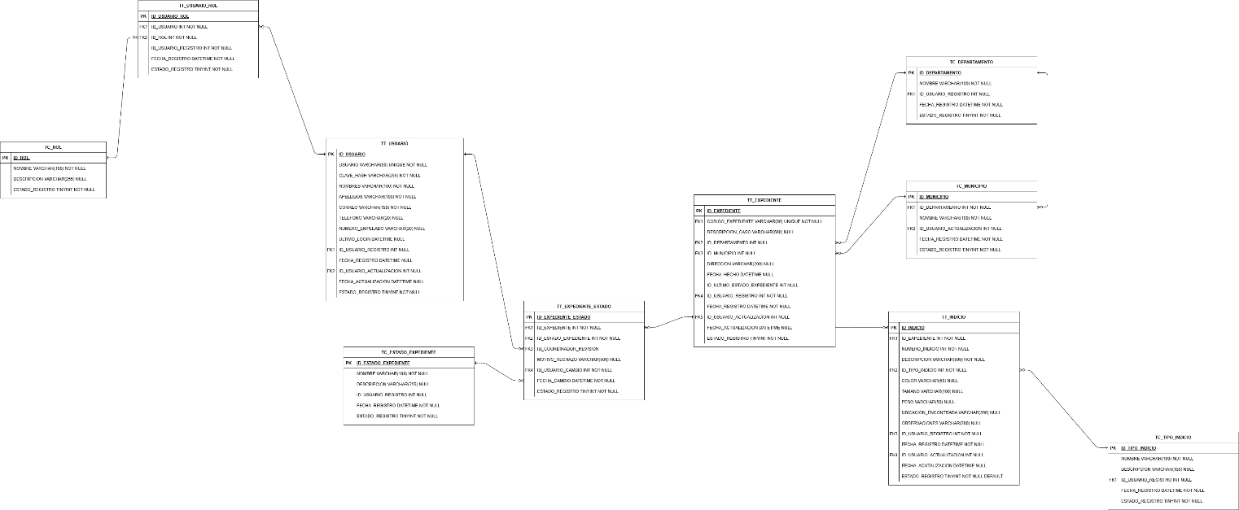

8. MODELO RELACIONAL Y ER
Entidades clave:
- TT_USUARIO
- TT_USUARIO_ROL
- TC_ROL
- TT_EXPEDIENTE
- TT_INDICIO
- TT_EXPEDIENTE_ESTADO
- Catálogos: departamento, município, estados, tipo de indício, estado expediente
Principios aplicados:
- Normalización 3FN
- Auditoría simple
- Borrado lógico
- Integridad referencial total
- Historial completo de estados

9. ROLES Y PERMISOS
Tabla completa:
Acción | Admin | Técnico | Coordinador
Crear expediente | NO | SI | NO
Editar expediente | NO | SI(Registrado/ Rechazado) | NO
Ver expedientes | SI (todos) | SI (propios) | SI (todos)
Crear indicios | NO | SI | NO
Editar indicios | NO | SI | NO
Cambiar estado | NO | SI (Revisión) | SI
Ver historial | SI | SI | SI

10. PROCEDIMIENTOS ALMACENADOS
Lista de SP implementados:
- sp_obtener_todos_expedientes — Listado global de expedientes (incluye nombre del último estado).
- sp_crear_expediente — Inserta un expediente y registra el estado inicial (Registrado).
- sp_crear_usuario — Crea un usuario y devuelve su fila.
- sp_obtener_usuario — Devuelve un usuario por id.
- sp_obtener_usuarios — Lista usuarios activos.
- sp_actualizar_usuario — Actualiza campos de un usuario.
- sp_eliminar_usuario — Borrado lógico de usuario (marca estado_registro = 0).
- sp_authenticate_usuario — Autentica usuario (devuelve usuario + roles como segundo resultset).
- sp_update_ultimo_acceso — Actualiza ultimo_acceso de un usuario.
- sp_obtener_expediente — Detalle de expediente por id (incluye último estado).
- sp_actualizar_expediente — Actualiza un expediente.
- sp_eliminar_expediente — Borrado lógico de expediente.
- sp_obtener_expedientes_por_usuario — Lista expedientes filtrados por id_usuario_registro.
- sp_crear_indicio — Inserta un indicio vinculado a un expediente.
- sp_obtener_indicio — Obtiene un indicio por id.
- sp_obtener_indicios_por_expediente — Lista indicios de un expediente.
- sp_actualizar_indicio — Actualiza un indicio.
- sp_eliminar_indicio — Borrado lógico de indicio.
- sp_crear_expediente_estado — Registra una transición de estado para expediente (actualiza id_ultimo_estado_expediente).
- sp_obtener_expediente_estado — Obtiene un registro de estado por id.
- sp_obtener_expediente_estados_por_expediente — Lista historial de estados por expediente.
- sp_actualizar_expediente_estado — Actualiza un registro de estado del expediente.
- sp_eliminar_expediente_estado — Borrado lógico de registro de estado.
- sp_obtener_estado_expediente — Lista catálogos de estados de expediente.
- sp_obtener_departamentos — Lista departamentos.
- sp_obtener_municipios — Lista municipios (con filtro opcional por departamento).
- sp_obtener_tipos_indicio — Lista tipos de indicio (catálogo).
- sp_report_summary — Reportería: conteos por estado y total de expedientes en rango de fechas.
- sp_report_timeseries — Reportería: series temporales (transiciones por fecha y creaciones por fecha).
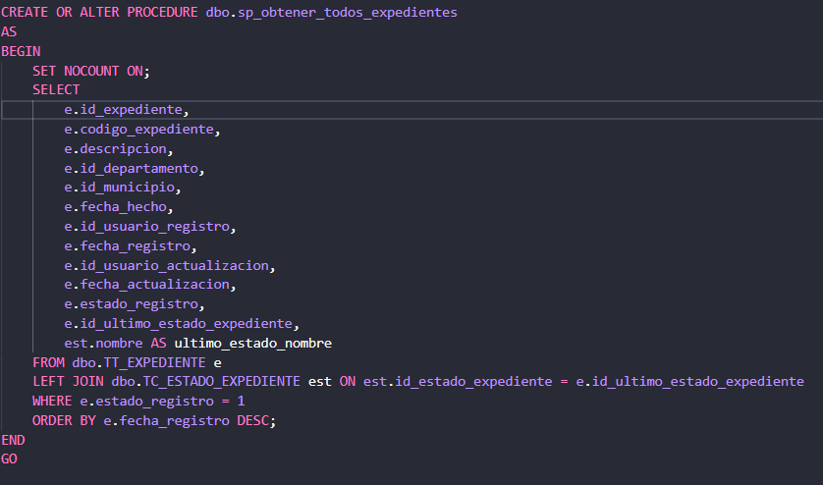

11. API REST – ENDPOINTS
Autenticación
- POST /api/auth/login: Login y obtención de token JWT.
Expedientes
- POST /api/expedientes: Crear un expediente.
- GET /api/expedientes: Listar todos los expedientes (uso: COORDINADOR / lista global).
- GET /api/expedientes/:id: Obtener detalle de un expediente por id.
- GET /api/expedientes/por-usuario/:id: Listar expedientes creados por un usuario (id).
- PUT /api/expedientes/:id: Actualizar expediente por id.
- DELETE /api/expedientes/:id: Borrado lógico de expediente por id.
Indicios
- POST /api/indicios: Crear un indicio.
- GET /api/indicios/:id: Obtener un indicio por id.
- GET /api/indicios/por-expediente/:id: Listar indicios de un expediente.
- PUT /api/indicios/:id: Actualizar indicio por id.
- DELETE /api/indicios/:id: Borrado lógico de indicio por id.
Usuarios
- POST /api/usuarios: Crear usuario.
- GET /api/usuarios: Listar usuarios activos.
- GET /api/usuarios/:id: Obtener usuario por id.
- PUT /api/usuarios/:id: Actualizar usuario por id.
- DELETE /api/usuarios/:id: Borrado lógico de usuario por id.
Estados de expediente (historial / transiciones)
- POST /api/expediente-estados: Crear un registro de estado (transición).
- GET /api/expediente-estados/:id: Obtener registro de estado por id.
- PUT /api/expediente-estados/:id: Actualizar un registro de estado por id.
- DELETE /api/expediente-estados/:id: Borrado lógico de registro de estado por id.
- GET /api/expediente-estados/por-expediente/:id: Listar historial de estados de un expediente.

Catálogos
- GET /api/catalogs/estados: Listar estados de expediente (TC_ESTADO_EXPEDIENTE).
- GET /api/catalogs/departamentos: Listar departamentos.
- GET /api/catalogs/municipios: Listar municipios (acepta filtro opcional id_departamento).
- GET /api/catalogs/tipos-indicio: Listar tipos de indicio.
Reportería
- GET /api/reports/summary: Resumen agregado por estado (filtros: fecha_inicio, fecha_fin, id_estado).
- GET /api/reports/timeseries: Series temporales (filtros: fecha_inicio, fecha_fin, id_estado).

12. SEGURIDAD Y AUTENTICACIÓN
- JWT firmado con clave secreta
- Expiración configurada
- Sesión TimeOut frontend
- Middlewares:
  - ahMiddleware
  - rolesMiddleware
Flujo típico:
Login → JWT → Guardado en localStorage → Uso en Authorization header
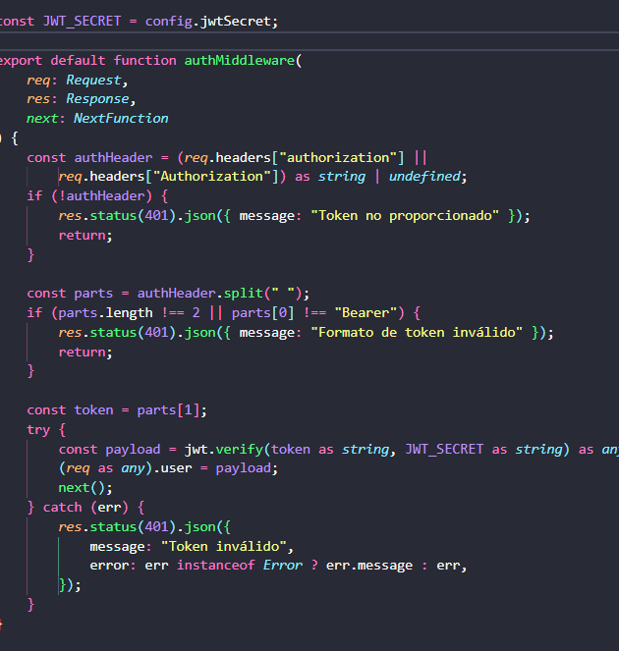
13. PRUEBAS UNITARIAS
Estructura de Jest:
tests/
controllers/
services/
Cobertura básica:
- Login
- Listado de expedientes
- Reportes
- Validación de roles

14. PRUEBAS POSTMAN
Incluye:
- Login
- CRUD expedientes
- CRUD indicios
- Cambios de estado
- Reportes
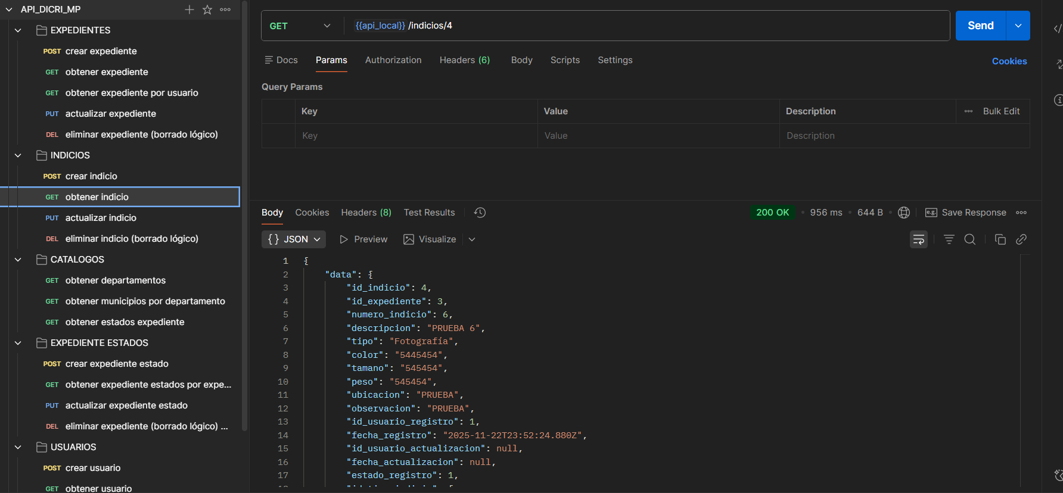

15. INTERFAZ DE USUARIO

Login:
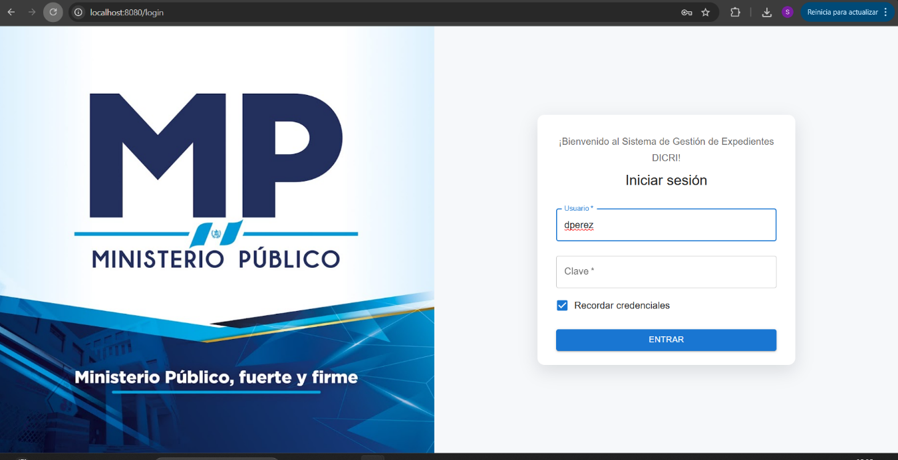

Listado de expedientes:
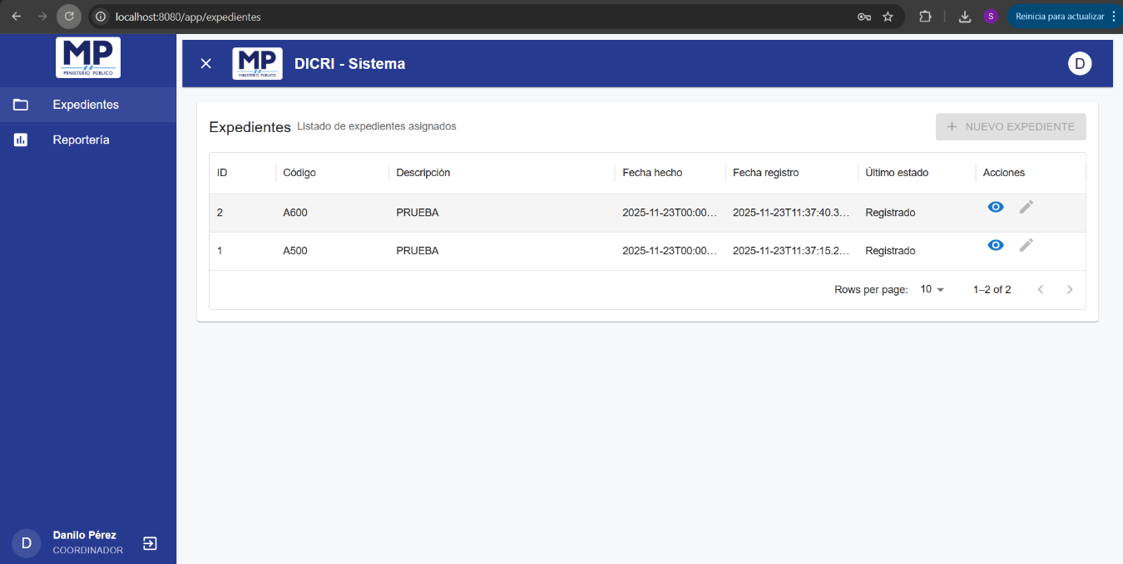

Formulario creación y edición de expediente:
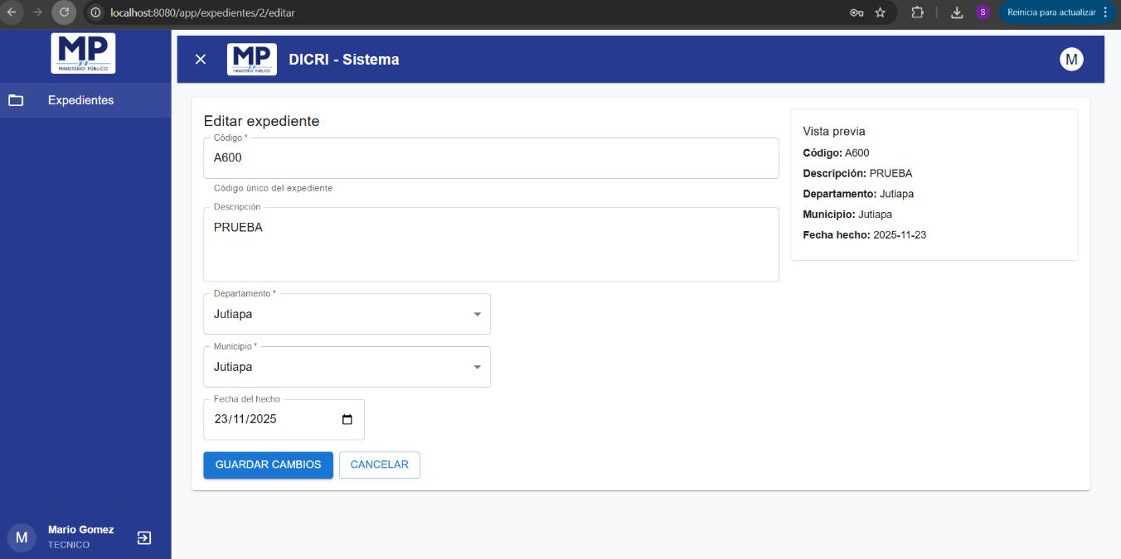

Pantalla detalle de expediente:

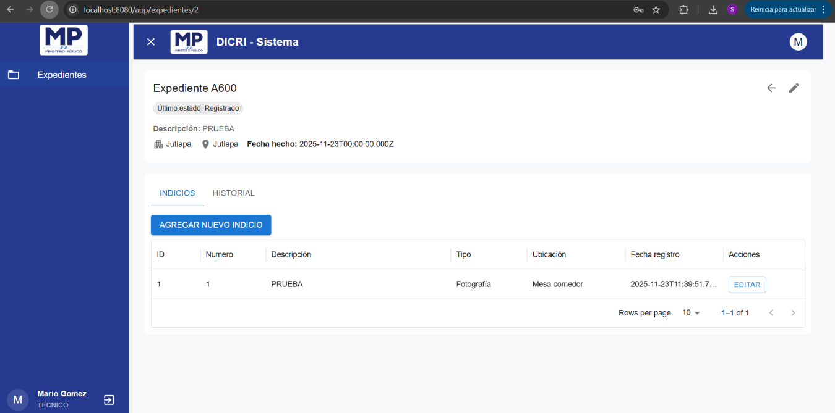

Pantalla creación y edición de indicio:
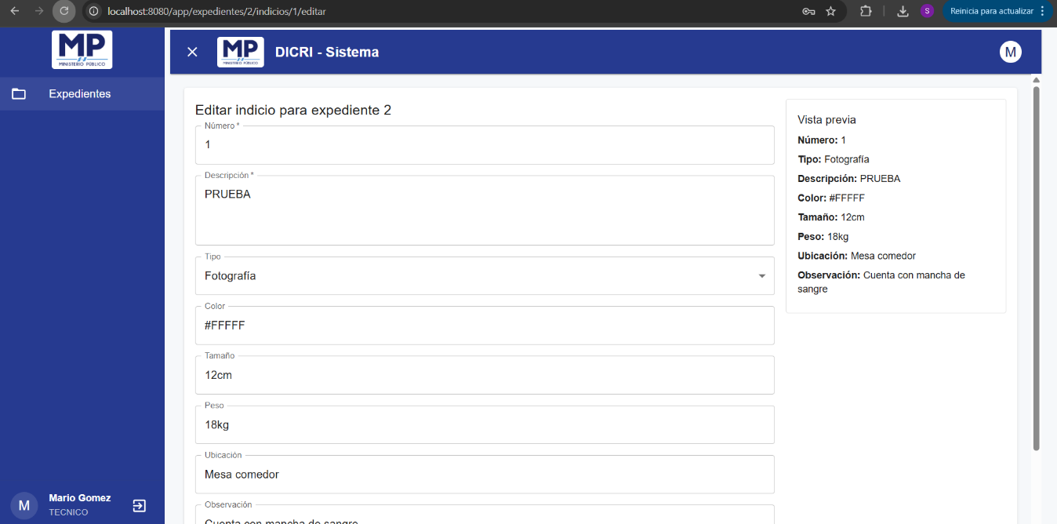

Pantalla historial de estados:
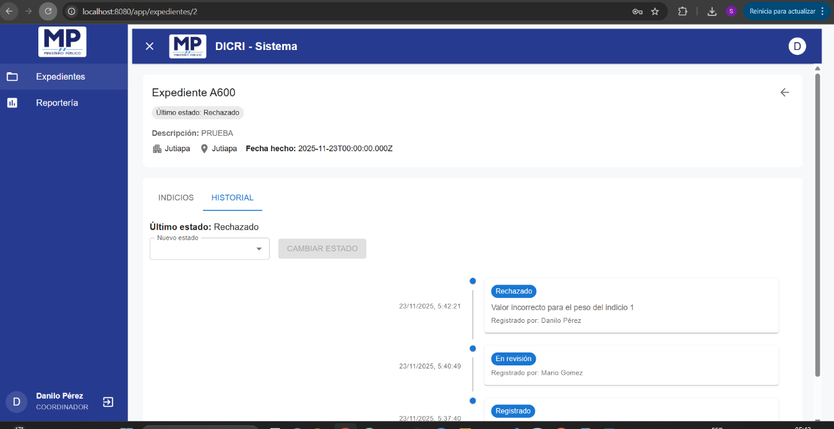
Pantalla reportes:
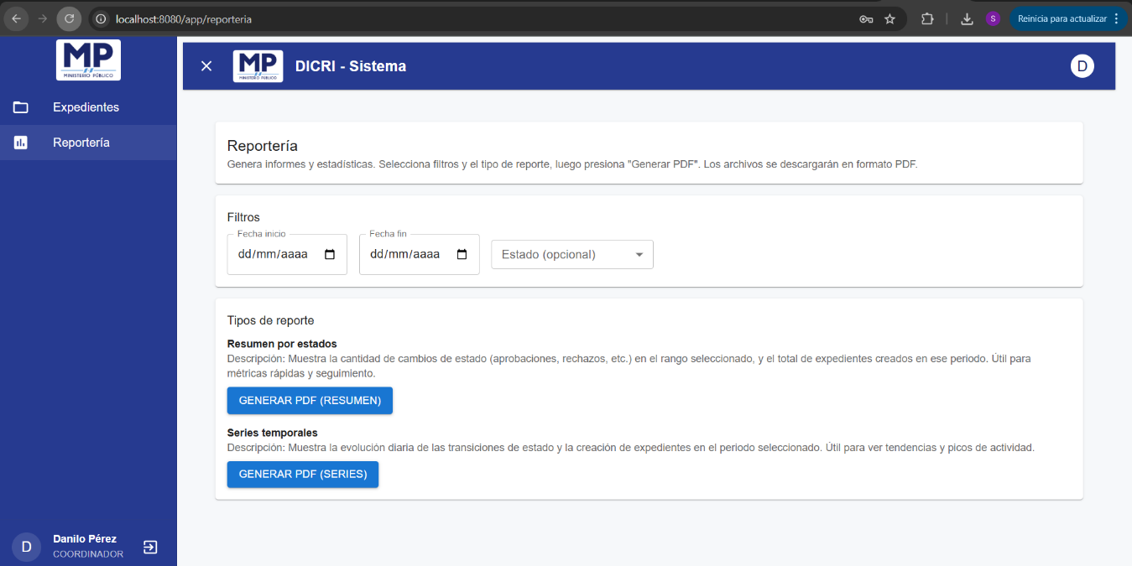

16. JUSTIFICACIÓN DE DECISIONES TÉCNICAS
1. Separación clara entre Frontend y Backend
Se optó por un diseño desacoplado (SPA React + API REST Node.js) para:
- mejorar mantenibilidad
- permitir despliegues independientes
- facilitar escalabilidad horizontal
- reducir acoplamiento entre presentación y lógica de negocio
Esto también permite evaluar ambos componentes por separado durante el proceso técnico.

2. Uso de Stored Procedures para encapsular lógica SQL
Los SP se eligieron por razones institucionales y técnicas:
- evitan inyección SQL
- mejoran el rendimiento mediante planes de ejecución reutilizables
- centralizan la lógica transaccional
- simplifican auditoría y mantenimiento de reglas de negocio
- reducen carga de procesamiento en el backend
En entornos del MP, los SP son estándar por temas de seguridad y gobernanza.

3. Uso de Docker para un entorno reproducible y portable
Docker garantiza que:
- la aplicación se ejecute igual en cualquier entorno
- no existan diferencias entre máquinas del evaluador
- el entorno se levante con un solo comando
- SQL Server, backend y frontend estén aislados y controlados
La inclusión de db-init asegura una carga automática y confiable del modelo de datos.
4. Autenticación mediante JWT
JWT fue elegido por:
- simplicidad en entornos sin servicios de identidad institucional
- independencia del backend
- compatibilidad con aplicaciones SPA
- facilidad para incluir roles en el payload
Permite controlar permisos de manera eficiente y flexible.

5. Uso de Tabs para organizar vistas internas
La interfaz utiliza pestañas para presentar:
- indicios asociados
- historial de estados
Esto mejora la usabilidad, reduce saturación visual y facilita flujos operativos.

6. Modal para el cambio de estado
El modal se eligió porque:
- obliga al usuario a confirmar cambios críticos
- permite capturar motivos de rechazo
- evita transiciones accidentales de estado
- se alinea al flujo institucional usado en revisiones reales

7. Sistema estricto de roles (Técnico, Coordinador, Administrador)
El control de roles es fundamental para:
- restringir acciones según función institucional
- mantener trazabilidad del sistema
- asegurar que solo Coordinadores cambien estados
- garantizar orden y responsabilidad operativa
La lógica se centraliza en middleware y SP para coherencia en toda la solución.

8. Estructura modular del backend
Se aplicó separación por capas (routes → controllers → services → data) para:
- mejorar claridad
- evitar duplicación de código
- facilitar pruebas unitarias
- permitir extensión futura del sistema

9. Reporterías optimizadas mediante consultas agregadas
Los endpoints analíticos utilizan:
- agregaciones por estado
- series temporales
- filtros por rango de fechas
Se eligió delegar estas operaciones directamente a SQL Server por eficiencia y menores tiempos de respuesta.

17. CONCLUSIONES
El desarrollo del sistema DICRI logra cumplir plenamente con los requisitos funcionales y técnicos planteados en la prueba, proporcionando una arquitectura sólida, mantenible y alineada con buenas prácticas de ingeniería de software.
La solución implementada integra de forma coherente un frontend moderno basado en React, un backend modular con Node.js y Express, y una base de datos SQL Server respaldada por procedimientos almacenados que garantizan integridad, rendimiento y seguridad.
El sistema implementa correctamente el flujo institucional requerido para la gestión de expedientes, incluyendo la administración de indicios, la evolución de estados, la trazabilidad de acciones y la aplicación estricta de roles (Técnico, Coordinador y Administrador).
La utilización de JWT, middleware de autorización y una estructura en capas refuerzan la seguridad y permiten extender la aplicación sin afectar su núcleo.
Asimismo, la contenerización completa mediante Docker asegura portabilidad, reproducibilidad y facilidad de despliegue, permitiendo ejecutar toda la solución con un solo comando y sin dependencias externas. Las pruebas unitarias y la reportería agregada complementan el funcionamiento general, validando la calidad del código y proporcionando herramientas prácticas para análisis operativo.
Finalmente, el diseño adoptado deja abierta la posibilidad de evolucionar el sistema hacia características más avanzadas, tales como:
- integración con sistemas judiciales existentes,
- manejo de archivos multimedia asociados a indicios,
- implementación de cadena de custodia digital,
- reportería estadística avanzada y tableros ejecutivos,
- servicios adicionales de interoperabilidad institucional.
El resultado general es una plataforma robusta, extensible y técnicamente sólida, adecuada para su uso en entornos operativos institucionales y como base para futuras mejoras.

